HEDEF: | Sınır Koyma.
HEDEF TÜRÜ: | Özel Hedef
FAALİYET GRUBU: | Düzey 1
FAALİYET TÜRÜ: | Sınıf Rehberliği Tek Etkinlik Uygulama
GELİŞİM ALANI: | Sosyal Duygusal Alan
YETERLİK ALANI: | Kişisel Güvenliğini Sağlama
SINIF DÜZEYİ: | İlkokul
SÜRE: | 1 Ders Saati.
ARAÇ GEREÇ: | -
ETKİNLİK ADI: | BOSTANLARIMIZIN RENGARENK ÇİTLERİ
UYGULAYICI İÇİN ÖN HAZIRLIK:
Etkinlik uygulanmadan önce istenirse çitler ile ilgili görsel akıllı tahta ekranında açık tutulabilir. Eğer akıllı tahta yok ise çit resimleri sınıfın uygun yerlerine asılabilir
SÜREÇ (UYGULAMA BASAMAKLARI):

1. Adım: Sınıfa girilir, öğrencilerle selamlaşmanın ardından okul psikolojik danışmanı/rehber öğretmeni çocuklara bugün neler konuşacaklarını şu şekilde ifade eder:” Çocuklar sizlere bugün bir hikâye anlatacağım. Daha sonra hikâyenin konusu ile ilgili konuşacağız. Sizlerin düşünceleri, duyguları benim için çok önemli ve bunları çok merak ediyorum. Ama öncesinde bir oyun oynayacağız. Çocuklarla “Hazine Kutusu” adlı ısınma oyunu oynanır. Hazine kutusu oyunu şu şekilde oynanır: Okul psikolojik danışmanı/rehber öğretmeni sınıfa içinde ayna olan bir kutu getirir. Aynayı kutuya çocukların kendilerini görebilecekleri şekilde yerleştirir. Okul psikolojik danışmanı/rehber öğretmeni çocuklara herkesin tek tek bu kutuya bakacağını, kutuda çok değerli bir hazinenin olduğu, ancak kutuya bakan kişinin kesinlikle kutuda hangi hazineyi gördüğünü söylememesi gerektiğini, herkesin farklı bir hazine göreceğini ifade eder. Çocuklar kutuya tek tek bakar ve herkes baktıktan sonra ne gördükleri sorulur. Cevap aynadaki kendileridir ve en değerli hazine sizsiniz mesajı verilir. Oyunun sonunda çocuklara yüksek sesle “Ben çok değerliyim ve çok özelim.” ifadesi söyletilerek ısınma oyunu tamamlanır.
2. Adım: Isınma etkinliğinden sonra okul psikolojik danışmanı/rehber öğretmeni Çalışma Yaprağı-1’deki hikâyeyi çocuklara anlatır.
3. Adım: Hikâye anlatıldıktan sonra okul psikolojik danışmanı/rehberlik öğretmeni öğrencilere Çalışma Yaprağı-2’deki soruları sorar.
4. Adım: Çocukların cevapları karşılıklı etkileşim halinde alındıktan sonra okul psikolojik danışmanı/rehber öğretmeni öğrencilere şu bilgileri verir:” Çocuklar hikayedeki çitler nasıl bostanların alanını belirleyip koruduysa bizim sınırlarımız da böyle bizleri korur ve güvende hissettirir. Mesela ülkemizin sınırları, evimizin kapısı, okul bahçemizin duvarı, sınıf kapımız bunlar da çitler gibi düşünülebilir. Başka insanlar tarafından zarar görmemek ve kendimizi güvende tutmak için oluşturduğumuz fiziksel ve duygusal sınırlarımız vardır. Örneğin bir arkadaşınızın size vurmaması için ona “Hayır” demeniz, bir başkasının bedeninize izinsiz dokunamaması, evde bazı özel oyuncaklarınızı başka arkadaşlarınızla paylaşmak istememeniz, kimsenin size bağırmaması ve böyle bir durum olursa bu kim olursa olsun “Hayır. Bana bağıramazsınız.” demeniz, arkadaşlarınızın sizlerle nezaketsiz konuşmasına izin vermemeniz vb. Bazen sınırlar kurallar olarak da karşımıza çıkabilir ve bunlar çocukların güvenliği ve sağlığı içindir. Örneğin okul kuralları, sınıf kuralları, evde anne babanızın televizyon, tablet, telefon vb. izlemeniz için verdiği süre, anne babanızın uyku vaktini hatırlatması vb. Okulda, evde, alışveriş merkezinde, sinemada vb. yani toplumun her yerinde kendi sınırlarımızı ifade etmek, gerektiğinde “Hayır” demek, kendi sınırlarımızı korumak oldukça önemlidir. Kendi sınırlarınızı önemserken başka insanların sınırlarına da saygı göstermelisiniz.”

UYGULAYICIYA NOT:
1.Sınıf öğretmeni etkinlik sonrasında öğrencilere hikâyeyi hayal ederek resim yapmalarını isteyerek konuyu pekiştirebilir. İlkokul 2.,3. ve 4. sınıflar için “Hayır” dediğiniz durumlar nelerdir?” konusuyla ilgili kısa bir yazı yazmaları istenerek de pekiştirilebilir.
2.Velilere okul gruplarından mesaj iletilerek evde ebeveynlerin de sınırlar ve sağlıklı sınırlar oluşturma ile ilgili daha dikkatli davranmaları istenerek veli ile iş birliği yapılabilir.
3. “Sınırlar ve Sağlıklı Sınırlar Oluşturma” konusu anlatılırken çocuklara uygun bir dil kullanılmalıdır. Anlatım daha 1. ve 2. Sınıflar için daha kısa tutulmalı ve örnekler buna göre seçilmelidir. Öğrencilerin dikkat süreleri dikkate alınmalıdır.
4. Çalışma Yaprağı-2 ‘deki soruları öğrencilerin genel durumuna göre artırılabilir, azaltılabilir, daha kolay hale getirilebilir.
5. Sınırlar ve sınır koyma ile ilgili açıklama yaparken açıklamanın içeriği öğrenci ihtiyaçlarına göre farklılaştırılabilir.

ÇALIŞMA YAPRAĞI-1
BOSTANLARIMIZIN RENGARENK ÇİTLERİ
İlkbaharın güneşi Neşeli Arkadaşlar Ormanı’na gelmişti. Karlar erimiş, kış ormandan ayrılmıştı. Artık ormanda yaşayan canlıların sevdikleri meyve ve sebzeleri ekip kendi bostanlarını oluşturma vakti gelmişti. Tavşan Beyaz bostanına havuç, Kirpi Dikenli bostanına lahana, Kaplumbağa Yavaş bostanına domates, Keçi Sakallı ise bostanına karpuz ekmek istiyordu. Bu dört arkadaşın evleri birbirine yakındı, çok iyi anlaşıyorlar ve birbirlerini çok seviyorlardı. Bostanlarını da yan yana ve evlerine yakın bir yerde oluşturma kararı aldılar. Ancak evlerine yakın ekilmeye uygun sınırlı bir alan vardı. Onlar da alanı dört eşit bölüme ayırdılar. Bostan oluşturacakları alanı yan yana olacak şekilde şöyle sıraladılar: Tavşan Beyaz’ın bostanı, Kirpi Dikenli’nin bostanı, Kaplumbağa Yavaş’ın bostanı, Keçi Sakallı’nın bostanı.
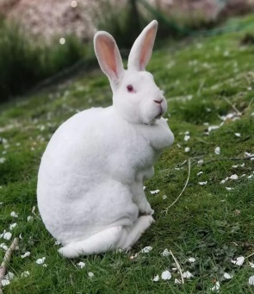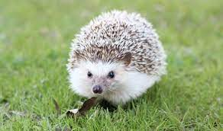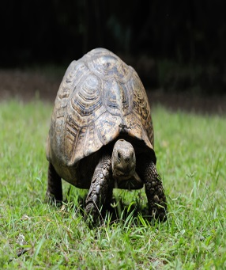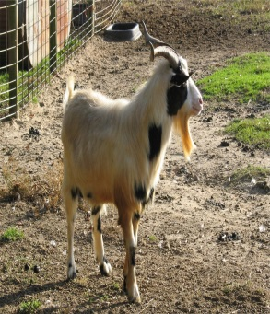

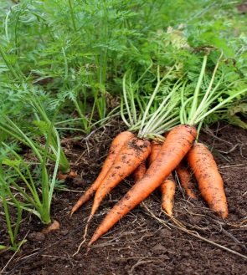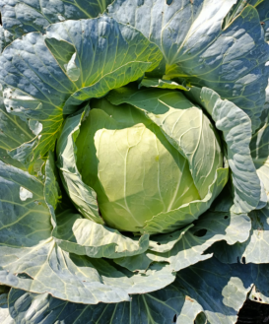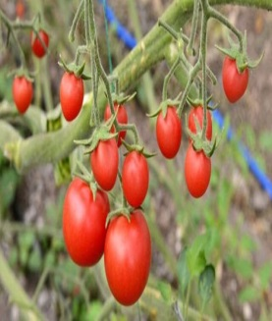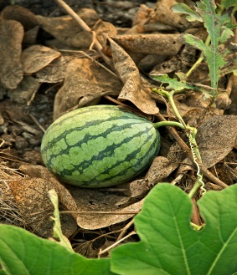

Herkes uygun olduğu günde, tohumlarını ve ekim için gerekli araç gereçlerini alarak bostanına gitti. Önce Keçi Sakallı bostanına karpuz ekmek için gitti. Kendi bostanı için olan alan bitip birkaç tohumu da kalınca Kaplumbağa Yavaş’ın bostanına “Arkadaşımın alanı. Bir şey olmaz. Sormadan da ekebilirim.” diye düşünerek karpuz ekti. Ertesi gün Kaplumbağa Yavaş domates ekmek için bostanına gittiğinde Keçi Sakallı’nın kendi bostanına da karpuz ektiğini görünce o da kendi bostanı azaldığı için “Bir şey olmaz sanırım.” diye düşünerek Kirpi Dikenli’nin bostanından bir kısım kullandı. Kirpi Dikenli’de ekim için gittiği gün durumu görünce “Ben de Tavşan Beyaz’ın bostanına ekeyim kalanı. Yoksa benim bostanım küçülmüş olacak.” diye düşündü. En son Tavşan Beyaz bostanına gittiğinde diğer arkadaşlarının kendilerine ayrılan alanın dışına çıkarak birbirlerinin bostanını kullandıklarını gördü ve “Herkes birbirinden izin alarak birbirlerinin bostanını kullandıysa neden kimse benden izin almadı acaba “ diye düşündü. Havuçlarını ekemedi. Tavşan Beyaz bu durumu anlamak için arkadaşlarını arayarak evine davet etti.
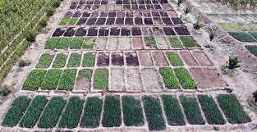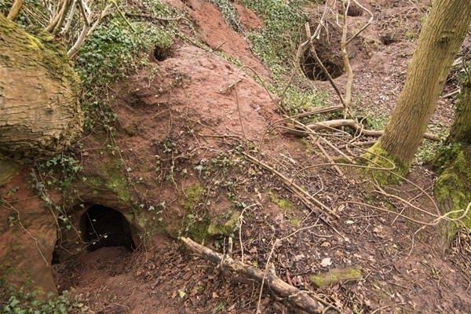
Tavşan Beyaz’ın yatığı havuçlu tarçınlı keki hep birlikte yedikten sonra sohbet etmeye başladılar. Tavşan Beyaz “Kirpi Dikenli neden benim bostanım için ayrılan alanı benden izin almadan kullandın? Diğer arkadaşlarımız birbirlerine izin vermiş olabilirler. Ama ben bunun için izin vermedim. Biz arkadaş da olsak birbirimizi çok sevsek de ben bu duruma hayır diyebilirim.” dedi. Kirpi Dikenli’ de “Tavşan Beyaz ama benim de bostanımı Kaplumbağa Yavaş kullanmıştı.” dedi. Kaplumbağa Yavaş da “Benim de bostanımı Keçi Sakallı kullanmıştı.” dedi. Keçi Sakallı da “Arkadaşlar ben karpuzlarımı ekmek için fazla tohum götürmüştüm. Benim bostanım için ayrılan alan bitince ben de sormadan ve ne de olsa bir şey olmaz diye düşünerek Kaplumbağa Yavaş’ın bostanına ektim. Önce Kaplumbağa Yavaş’tan bostanı için çizdiğimiz sınıra uymadığım için, sonra da sizlerden yanlış anlaşılmaya sebep olup herkesin birbirinin alanını izinsiz kullanmasına sebep olduğum için özür dilerim” dedi. Dikenli Kirpi ve Kaplumbağa Yavaş da özür diledi. Ve üçü Tavşan Beyaz’a birbirlerine kendilerini ifade etme fırsatı verdiği için teşekkür ettiler. Öncelikle herkes kendi bostanı dışına ektiği tohumları çıkardı. Böylelikle herkesin alanı açılmış oldu. 4 arkadaş bostanlarının etrafına çitler çektiler. Ve herkes kendi çitini istediği şekilde, istediği malzeme ile oluşturdu, istediği renge boyadı ve üzerine istediği resimler çizdi. Böylelikle birbirlerinin bostanları için ayrılan alanlar tam olarak belirlenmiş oldu. İşleri bittikten sonra hep birlikte oyun oynadılar.
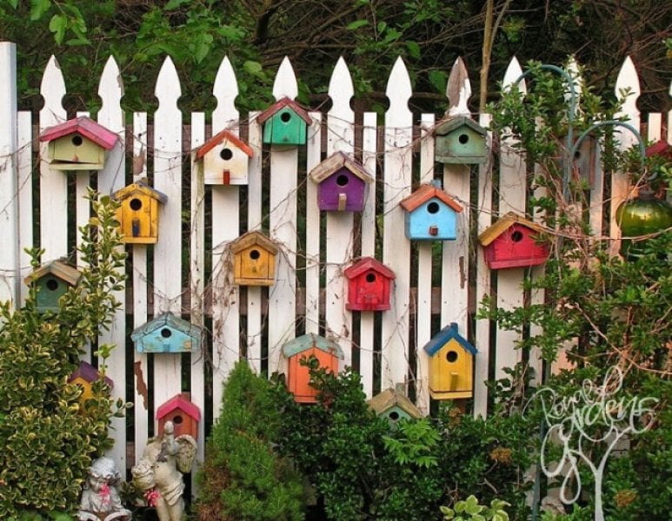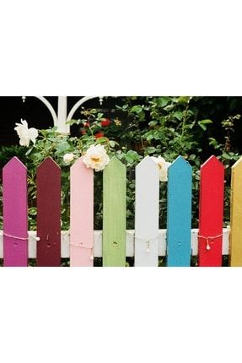

Zaman akıp gitmiş bostanlar ürünlerini vermeye başlamıştı. Karga Gak Gak bostanlardan meyve sebzeler yemeye başlamıştı. 4 arkadaş Karga Gak Gak bostanlarına gelmesin diye korkuluk da koymuştu. Ancak Karga Gak Gak birkaç deneme ile korkuluklardan artık korkulmayacağını anlamıştı. Korkuluklarda bostanı koruyamıyordu. 4 arkadaş Karga Gak Gak’ın sevdiği meyve ve sebzelerden hazırlayarak onu Kaplumbağa Yavaş’ın evine davet ettiler. Karga Gak Gak’a onu da Neşeli Arkadaşlar Ormanı’nın bir parçası olarak çok sevdiklerini ancak bostanlarını izin almadan bu şekilde meyve ve sebze almasının uygun olmadığını, isterse her bir bostandan kendisi için küçük bir alan verileceğini ve o şekilde hem beslenebileceğini hem de kendilerine de saygı duyup bostan sınırlarını dikkate almış olacağını ifade ettiler. Karga Gak Gak biraz düşündü ve sonra bu tekliflerini kabul ettiğini söyledi. Böylelikle Tavşan Beyaz, Kaplumbağa Yavaş, Keçi Sakallı ve Kirpi Dikenli kendi bostanlarını duruma göre bir çizgi ile, çizgi ile olmadığında rengarenk çitleri ile, rengarenk çitlerin de yetersiz kaldığı durumlarda farklı çözümler bularak korumuş oldular. Karga Gak Gak onların bostanlarının rengarenk çitlerine saygı duydu ama bunu da unutmamak gerek.
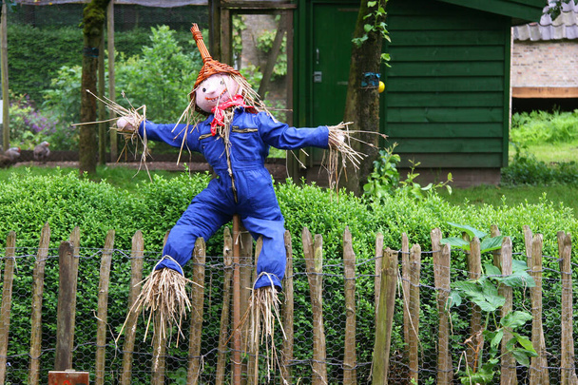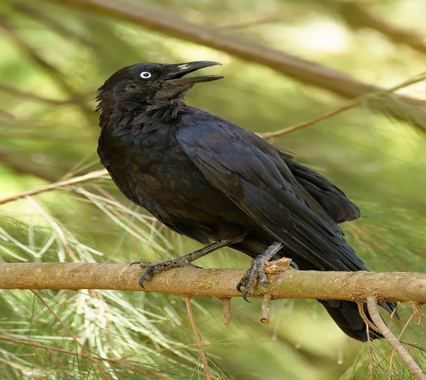
Sonbaharın yağmuru doğayla buluşmuştu, güneş de sonradan bu buluşmaya eşlik etmişti. Tavşan Beyaz, Kaplumbağa Yavaş, Keçi Sakallı, Kirpi Dikenli ve Karga Gak Gak yağmurun altında oyun oynuyorlardı. Birbirlerinin çeşitli şekillerde ve rengarenk çitlerine saygı duyarak oyun oynamak, eğlenmek, koşmak ne güzeldi.
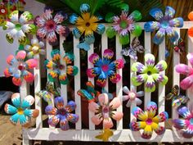

Bu arada Karga Gak Gak gelecek bahara kendi bostanını oluşturmaya karar vermiş. Çitlerinin rengi rengarenk, şekli uzun ve ince olacakmış, çitlere boncuklar asacakmış.Sevdiği herşeyden ekecekmiş bostanına. Tavşan Beyaz söyledi….

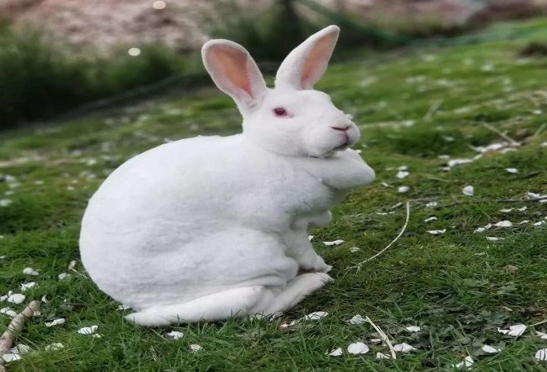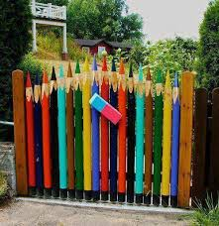

ÇALIŞMA YAPRAĞI-2
1.Bostan ve çit nedir? Fikri olan var mı?
2. Kaplumbağa Yavaş Keçi Sakallı’nın bostanını kullandığını görünce daha farklı nasıl davranabilirdi?
3. Tavşan Beyaz’ın havuçlarını ekememesi sonucundaki tutum ve davranışlarını nasıl değerlendiriyorsunuz?
4. Karga Gak Gak’ın izin almadan bostanlardan meyve sebze alması doğru mu?
5. 4 arkadaşın Karga Gak Gak için bulduğu çözümü nasıl buluyorsunuz?
6. Hikâyeden de yola çıkarak sınırlar ile çitler arasında nasıl bir benzerlik vardır?
7. Sizler nelere “Hayır” diyorsunuz?

